# **Keukenhygiëne - persoonlijke hygiëne**

In horecabedrijven gelden strenge regels op het gebied van hygiëne en veiligheid. Deze regels zijn wettelijk vastgelegd en verplichten horecabedrijven om te werken volgens de richtlijnen van het HACCP-systeem. Dit is een uitgebreid voedselveiligheidssysteem. De persoonlijke hygiëne is de basis van de hygiëne in een keuken. Dit artikel geeft tips om optimale hygiëne en veiligheid op het gebied van persoonlijke hygiëne te creëren binnen een bedrijfskeuken. De tips zijn ook zeer nuttig voor thuiskoks die schoon en veilig willen koken.

## Persoonlijke hygiëne

Persoonlijke hygiëne is een voorwaarde om voedselveilig te werken. Het is een belangrijk punt voor veilig eet-en drinkwaar. In een horecabedrijf is goede persoonlijke hygiëne van alle personeelsleden vereist. Een goede persoonlijke hygiëne voorkomt dat vuil en bacteriën in het eten en drinken terechtkomen.

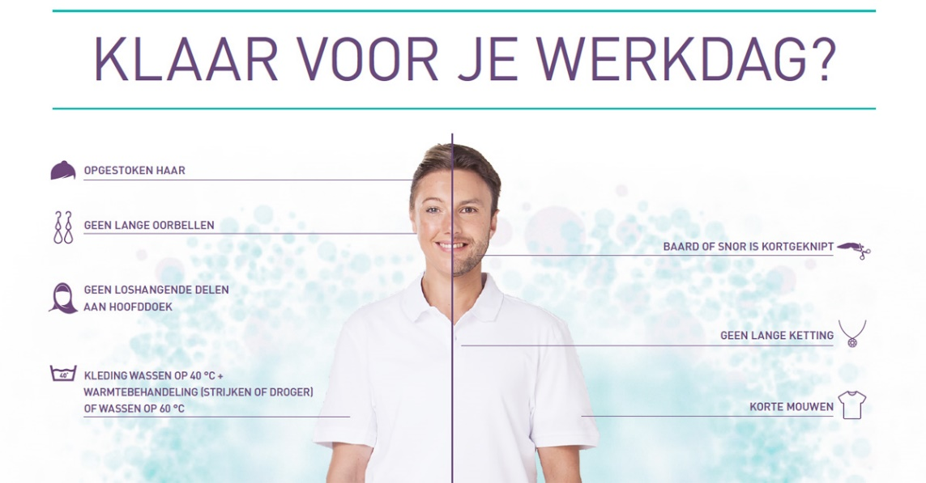

## Schone handen

Je moet altijd met schone handen te werk gaan. Als je handen niet schoon zijn, kunnen ziekmakende bacteriën zich verspreiden op het eten en drinken.

### Wat is belangrijk?

* Was handen (en onderarmen) regelmatig met handzeep. Namelijk op de volgende momenten:

1. Voordatje begint met het koken of serveren van eet- en drinkwaar.
2. Nadat je hebt gewerkt met rauwe ingrediënten.
3. Na het aanraken van vies voedsel of afval.
4. Nadat je naar het toilet bent geweest.
5. Na iedere pauze en na het roken.
6. Na hoesten, niezen of het snuiten van de neus.
7. Voordat u gerechten gaat samenstellen, garneren of verwerken.

* Na het wassen moet je de handen altijd drogen. Gebruik hiervoor eenmalig te gebruiken handdoeken. Deze zijn schoon, en hier zitten dus geen bacteriën op die je handen weer vies kunnen maken. In de meeste keukens hangt een papierroldispenser.
* Zorg voor geknipte en schone nagels. Een nagelborstel kan hulp bieden bij het wassen van de handen/nagels.

In veel keukens wordt ook gebruik gemaakt van handdesinfectie. Het gebruik hiervan is alleen effectief wanneer het gebruikt wordt na het wassen en drogen van de handen.

## Werkkleding

Draag schone kleding om te voorkomen datje vuil en bacteriën meebrengt naar de keuken.

### Wat is belangrijk?

* Vuile kleding moet vervangen worden voor schone kleding.
* Draag eventueel een schoon schort.
* Kleding of schort vervangen voor schone zodra dit noodzakelijk is.
* Draag passend en schoon schoeisel wat goed af te nemen is.

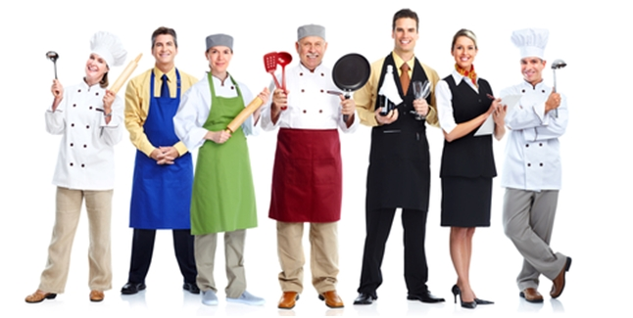

## Sieraden

Zorg dat horloges en sieraden het eet- en drinkwaar niet kunnen besmetten en dat kleine delen van de sieraden niet in het eten en drinken terecht kan komen.

### Wat is belangrijk?

* Draag tijdens het koken geen sieraden.
* Draag bij uitzondering een horloge. Alleen als deze nodig is voor het op tijd serveren van gerechten. Dit horloge moet bij voorkeur niet buiten de keuken gedragen worden.

## Haren

Haren in het eten zijn zeer onsmakelijk. Zorg daarom dat haren niet in de gerechten terecht kunnen komen en dat de haren het eten en drinken niet kunnen besmetten.

### Wat is belangrijk?

* Bind uw haren vast.
* Om te zorgen dat uw haren volledig afgedekt zijn kunt u een petje of haarnetje dragen.

## Wondjes

Zorg dat wondjes het eet- en drinkwaar niet kunnen besmetten. Wondjes bevatten namelijk veel bacteriën. Als je een wondje hebt moet deze goed verzorgd en verbonden worden.

### Wat is belangrijk?

* Werk nooit met zichtbare en open wondjes. Wondjes moeten altijd worden afgedekt met waterafstotend verband of waterafstotende pleisters.
* Draag eventueel over de verbonden wond nog latex handschoenen.

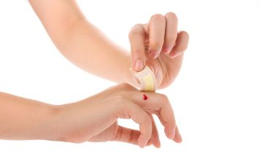

## Persoonlijke verzorging

Zorg dat u uzelf goed verzorgt, om te voorkomen dat vuil en schadelijke bacteriën overgedragen worden op het eet- en drinkwaar.

### Wat is belangrijk?

* Zorg dat u schoon en gewassen aan het werk gaat.
* Zorg voor geknipte en schone nagels. Een nagelborstel kan hulp bieden bij het wassen van de handen/nagels. Korte nagels zijn gemakkelijker schoon te houden en het voorkomt dat vuil zich ophoopt onder de nagels.

## Privékleding en bezittingen

Zorg ervoor dat privékleding en persoonlijke bezittingen geen vuil en bacteriën kunnen meebrengen naar de keuken.

### Wat is belangrijk?

* Berg uw kleding en bezittingen op in een aparte ruimte of kast.

**Schone koksdoeken**

Voorkom dat natte en vuile koksdoeken vuil en bacteriën overbrengen op het eet- en drinkwaar.

### Wat is belangrijk?

* Vervang meteen vuile en/of natte koksdoeken voor schone en droge.
* U kunt ook gebruik maken van eenmalig te gebruiken papier uit bijvoorbeeld de papierroldispenser. Gooi de gebruikte papieren doeken wel direct na het gebruik weg.

## Hygiënisch proeven

Bij het proeven van gerechten kunnen bacteriën van de mond overgebracht worden op het eet- en drinkwaar. Het is daarom belangrijk om de gerechten hygiënisch te proeven.

**Wat is belangrijk?**

* Gebruik de lepel of de vork waarmee geproefd wordt eenmalig.
* Een andere handige manier om hygiënisch te proeven is het gebruik van twee lepels. Gebruik de ene lepel om het eten over te brengen op de proeflepel. Let hierbij wel op dat de lepels elkaar niet aanraken.

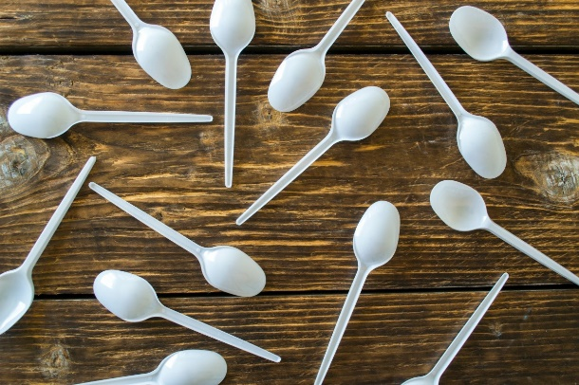

## Ziekten en infecties

Voorkom dat personen met ziekten en infecties schadelijke bacteriën kunnen overbrengen op het eten en drinken.

### Wat is belangrijk?

* In een bedrijf moeten ziekten en infecties ten alle tijden worden gemeld aan de werkgever. Welke ziekten en infecties moeten worden gemeld? Besmettelijke infectieziekten (zoals salmonellose, dysenterie, tyfus, paratyfus, en cholera), diarree, ontstekingen, open worden en huidziekten aan hoofd, hals, armen en handen.
* Personen met ziekten en/of besmettelijke infecties mogen niet in de ruimten komen waar het eten en drinken wordt bereid of opgeslagen.

|  |  |
| --- | --- |
| De bronafbeelding bekijken | De bronafbeelding bekijken |

